ESCUELA SUPERIOR POLITECNICA DEL LITORAL
FACULTAD DE INGENIERÍA EN ELECTRICIDAD Y COMPUTACIÓN
EXAMEN 3ra Evaluación CONTROLES INDUSTRIALES ELÉCTRICOS PARALELO 1 PROF: ING. OTTO ALVARADO 15/Sept/2010 IT-2010

NOMBRE ALUMNO:

PRIMER TEMA (25 ptos)
- Diseñe el circuito de fuerza y control de un motor DC shunt que cumpla las siguientes condiciones: (18 ptos)

- Arranque en ambos sentidos de giro mediante dos pasos de resistencia y relés de tiempo definido electrónico.
- Frenado contracorriente considerando que la resistencia de frenado limita el valor pico Ifrenado al mismo valor del pico de la Iarr.
- Para arrancar en cualquier dirección de giro se debe garantizar que el motor este detenido.

- Bosqueje y justifique la curva Ia vs t cuando arranca y luego de paro al motor. (7 ptos)

SEGUNDO TEMA (25 PTOS)
Diseñe el circuito de control para gobernar el funcionamiento de 4 motores que arrancan en forma directa y regulan un proceso industrial de acuerdo a las siguientes condiciones:
- El proceso inicia arrancando el motor 1 y 10 segundos después automáticamente energiza el motor 2, el cual funciona solo mientras lo hace el motor 1. El motor 1 se puede parar en cualquier momento.
- El motor 3 funciona cuando el motor 1 y 2 están funcionando y la temperatura del proceso es mayor igual a una temperatura critica.
- El motor 4 funciona cuando el motor 3 ha funcionado y una celda fotoconductora prende el motor 4 durante el día y lo apaga en la noche.
- El disparo del relé de sobrecarga del motor 1 o el apagado del mismo debe detener todos los motores.
- Los motores 2, 3 y 4 tienen su respectiva protección térmica.

TERCER TEMA (30 PTOS)
- Diseñe los circuitos de fuerza y control de un MIJA trifásico que cumpla con las siguientes especificaciones: (20 ptos)
- Arranque por autotransformador en transición cerrada en ambas direcciones de giro.
- Inversión de giro.

- Considerando que la Inom del motor es 50 A y que al arrancar a tensión nominal la corriente es 300 A y el sistema de alimentación máximo permite 200 A y para poder mover la carga mecánica la Iarr mínima debe ser 100 A, para estas condiciones determine el rango del tap del auto transformador y de la corriente absorbida por el motor. (10 ptos)

CUARTO TEMA (20 PTOS)
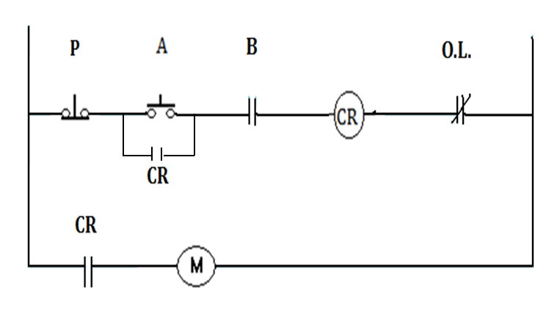
- Convierta el diagrama de relés a su correspondiente circuito lógico de control estático.
- Escriba las ecuaciones lógicas de activación y desactivación de CR.

